“Київський фаховий коледж зв’язку”

Циклова комісія Комп’ютерної інженерії

**ЗВІТ ПО ВИКОНАННЮ**

**ЛАБОРАТОРНОЇ РОБОТИ №8**

з дисципліни: «Операційні системи»

**Тема: “Збереження службових даних системи та її мережева конфігурація”**

Виконав студент

групи БІКС-13

Когут Ігор Святославович

Береза Артем Шихайович

Перевірив викладач

Сушанова В.С.

Київ 2022

**Завдання для попередньої підготовки:**

1. Псевдо файлова система (/proc) - це механізм в Linux, який надає доступ до інформації про різні системні ресурси через файлоподібний інтерфейс. Вона не зберігає реальних файлів на диску, а надає доступ до інформації про процеси, пам'ять, пристрої та інші системні ресурси через віртуальні файли. Це потрібно системі для моніторингу та управління різними аспектами системи, такими як процеси, пам'ять, мережа тощо.

2. Користувачі не так часто звертаються безпосередньо до каталогу /proc через те, що він містить велику кількість файлів і каталогів, які мають складні назви та структуру. Для отримання інформації з цього каталогу, можна скористатися командами, які автоматично аналізують вміст файлів /proc та виводять зручний для читання результат.

3. Файли /proc/cmdline, /proc/meminfo та /proc/modules мають наступне призначення:

/proc/cmdline містить параметри ядра, які були передані при його завантаженні. Це може бути корисно для отримання інформації про параметри ядра, які використовуються в поточному сеансі.

/proc/meminfo містить інформацію про використання пам'яті системою, таку як загальна кількість доступної пам'яті, використання оперативної та віртуальної пам'яті тощо.

/proc/modules містить список завантажених модулів ядра. Це може бути корисно для визначення, які модулі потрібно завантажити або вивантажити для підтримки певних функцій системи.

4. Команда free призначена для відображення інформації про використання оперативної та віртуальної пам'яті системою. Вона виводить статистику про пам'ять, включаючи загальний обсяг, використану, вільну та використовувану пам'ять у системі.

5. Лог-файли призначені для зберігання журналів подій та інформації про різні аспекти роботи системи. Наприклад, /var/log/messages містить системні повідомлення, /var/log/auth.log містить інформацію про аутентифікацію та авторизацію, /var/log/syslog містить загальні системні події тощо. Ці журнали можуть використовуватися для аналізу помилок, моніторингу діяльності системи та вирішення проблем.

6. Файл /var/log/dmesg містить вивід ядра, який містить інформацію про різні події під час завантаження системи. Він може містити важливі повідомлення та помилки, які сталися під час завантаження.

7. FHS (Filesystem Hierarchy Standard) - це стандартна структура каталогів в UNIX-подібних операційних системах, таких як Linux. Вона визначає правила для організації файлів та каталогів у системі, щоб забезпечити спільне розуміння та сумісність між різними дистрибутивами Linux.

8. Основні команди для перегляду та конфігурації мережі в Linux включають ifconfig для відображення та налаштування мережевих інтерфейсів, ip для роботи з мережевими параметрами, route для налаштування таблиці маршрутизації, ping для перевірки доступності вузлів у мережі, traceroute для визначення маршруту пакета до певного вузла, systemctl для керування мережевими службами тощо.

Хід роботи:

Виведення вмісту файлу

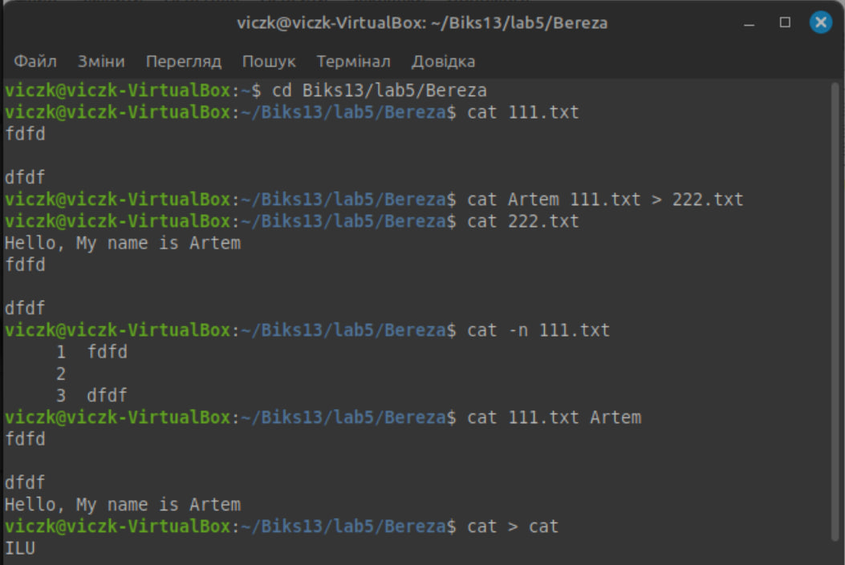

З'єднання файлів (конкатенація):



Створення нового файлу:



Виведення числа рядків у файлі:



Виведення вмісту декількох файлів в одному потоці:



Отримати IP-адресу за доменом:

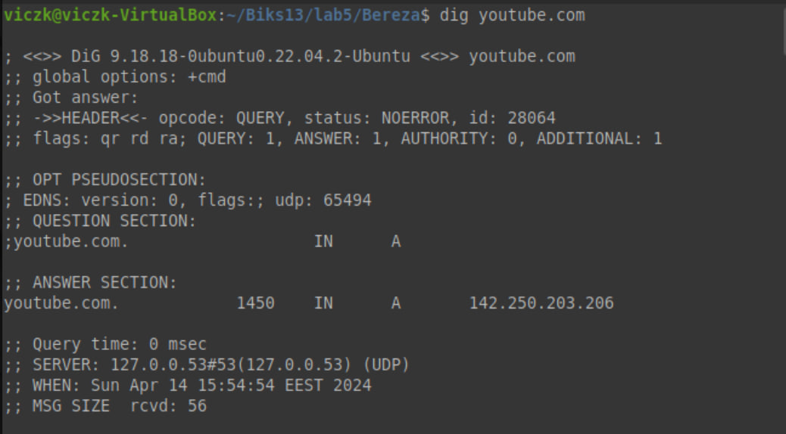

Отримати інформацію про DNS-сервер:

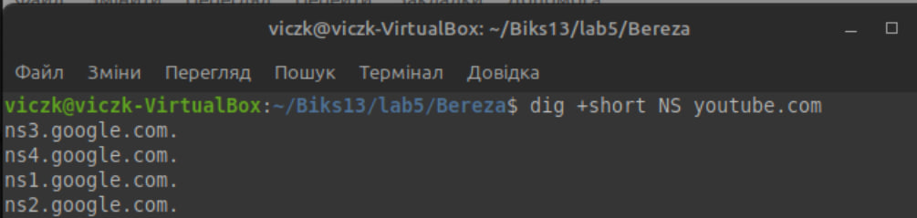

Вивести всі активні з'єднання та слухаючі порти:

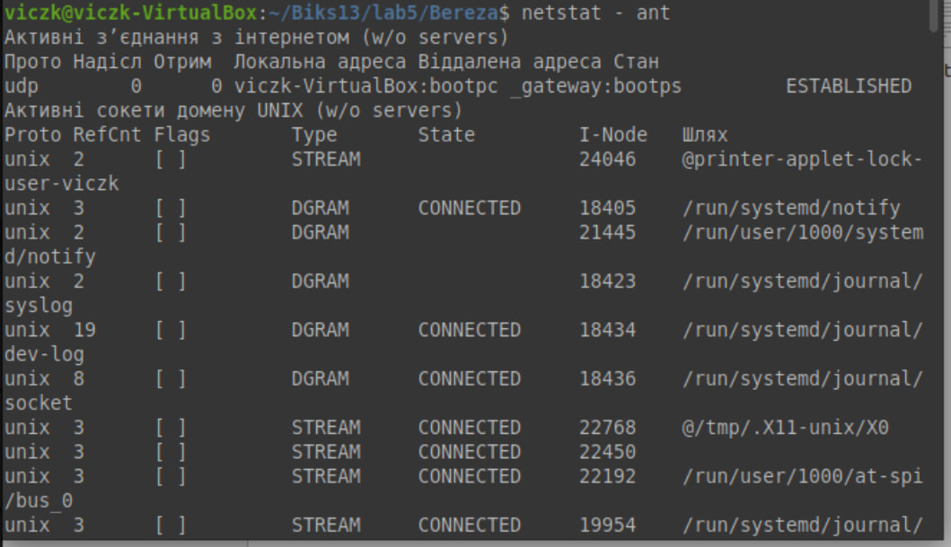

Вивести інформацію про маршрутизацію:

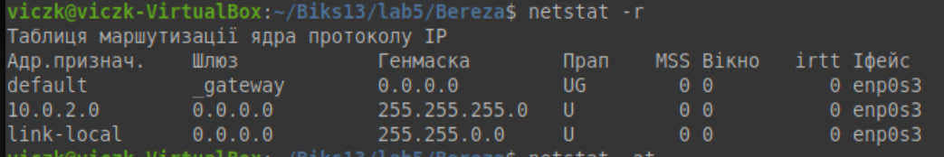

Вивести інформацію тільки для певного протоколу (наприклад, TCP):

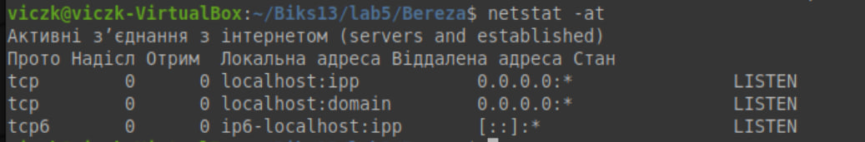

Контрольні запитання:

1. Команди cat та tac пов'язані тим, що обидві вони призначені для виводу вмісту текстових файлів. Однак, cat виводить вміст файлу починаючи з початку (зверху вниз), тоді як tac виводить вміст файлу з кінця (знизу вгору), тобто виконує обернене зчитування.

2. Команда ss призначена для відображення статистики мережевих з'єднань, відкритих портів, маршрутів мережі та іншої інформації про мережеві ресурси системи.

3. Відмінність між командами ps --forest та pstree полягає в тому, що ps --forest є вбудованою функцією команди ps для відображення списку процесів у вигляді дерева залежностей, тоді як pstree - це окрема команда, яка також виводить інформацію про процеси у вигляді дерева. Однак, pstree є більш простою та інтуїтивно зрозумілою командою.

4. Налаштування системи зберігаються у каталогах /etc та /usr/local/etc.

5. Встановлені в системі програми, доступні для користувача, зазвичай знаходяться у каталогах /bin, /sbin, /usr/bin та /usr/sbin.

6. Встановлені системні програми та програми, призначені для виконання суперкористувачем, зазвичай знаходяться у каталогах /sbin та /usr/sbin.

7. Команда ping призначена для перевірки доступності вузлів у мережі шляхом відправлення ICMP-пакетів та очікування їх відповідей. Команда ifconfig використовується для відображення та налаштування мережевих інтерфейсів системи. Команда traceroute дозволяє визначити маршрут пакета до певного вузла шляхом відправлення UDP-пакетів з поступовим збільшенням TTL (Time To Live).

8. Мережеві інтерфейси в Linux зазвичай називаються за їхніми іменами, наприклад eth0, eth1, wlan0 тощо.

9. Для виведення параметрів тільки одного мережевого інтерфейсу (наприклад, eth1) за допомогою команди ifconfig можна використати наступну команду: `ifconfig eth1`.